Министерство образования Республики Беларусь
Учреждение Образования
БЕЛОРУССКИЙ ГОСУДАРСТВЕННЫЙ УНИВЕРСИТЕТ
ИНФОРМАТИКИ И РАДИОЭЛЕКТРОНИКИ

Кафедра электроники

Лабораторная работа № 3
«Исследование электронных ключей»

Проверил: Выполнили:
ст. гр.

Минск 202_

1 Цель работы

  - Изучить схемотехнику, основные характеристики и параметры электронных ключей на биполярных и полевых транзисторах.
  - Экспериментально исследовать основные характеристики и параметры электронных ключей на биполярных и полевых транзисторах.

2 Ход работы

2.1 Исследование передаточных характеристик насыщенного ключа

Исследование характеристик электронного ключа производится по схеме, представленной на рисунке 1.

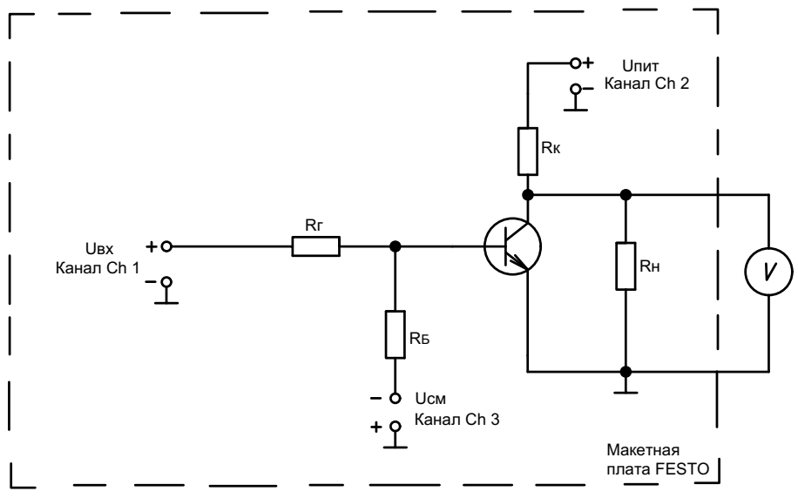

Рисунок 1 – Схема установки для исследования характеристик электронного ключа

Измерена передаточная характеристика для следующих значений элементов схемы: R_{г} = 4,7 кОм, R_{б} = 4,7 кОм, R_{к} = 2,2 кОм, R_{н} = ХХ, U_{пит} = 15 В, U_{см} = 5 В. Результаты исследований занесены в таблицу 1.

Таблица 1 – Результаты первого измерения передаточной характеристики электронного ключа
U_{вх}, В | 0
U_{Rн}, В | 14,99 | 14,9 | 14,6 | 14,2 | 12 | 8 | 4 | 1 | 0,8 | 0,6 | 0,2

Измерена передаточная характеристика для следующих значений элементов схемы: R_{г} = 4,7 кОм, R_{б} = 4,7 кОм, R_{к} = 2,2 кОм, R_{н} = 2,2 кОм, U_{пит} = 15 В, U_{см} = 3 В. Результаты исследований занесены в таблицу 2.

Таблица 2 – Результаты второго измерения передаточной характеристики электронного ключа
U_{вх}, В | 0
U_{Rн}, В | 7,49 | 7,4 | 7,3 | 7,1 | 6 | 4 | 2 | 1 | 0,8 | 0,6 | 0,2

Измерена передаточная характеристика для следующих значений элементов схемы: R_{г} = 10 кОм, R_{б} = 4,7 кОм, R_{к} = 2,2 кОм, R_{н} = 2,2 кОм, U_{пит} = 15 В, U_{см} = 3 В. Результаты исследований занесены в таблицу 3.

Таблица 3 – Результаты третьего измерения передаточной характеристики электронного ключа
U_{вх}, В | 0
U_{Rн}, В | 7,49 | 7,4 | 7,3 | 7,1 | 6 | 4 | 2 | 1 | 0,8 | 0,6 | 0,2

2.2 Исследование быстродействия электронного ключа

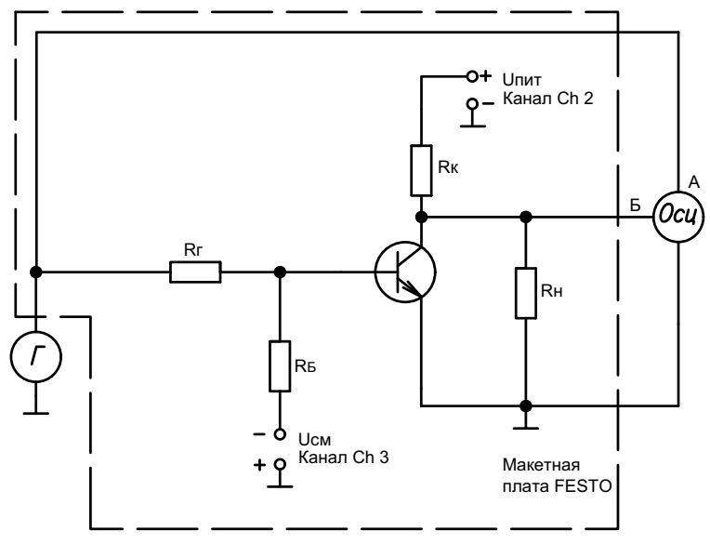

Рисунок 2 – Схема исследования параметров быстродействия электронного ключа
Для исследования быстродействия электронного ключа собрана схема, представленная на рисунке 2. Параметры элементов схемы: R_{г} = 10 кОм, R_{б} = 4,7 кОм, R_{к} = 2,2 кОм, R_{н} = 2,2 кОм, U_{ип} = 15 В, U_{см} = 3 В. Частота сигнала генератора 1 МГц.
На рисунке 3 зарисованы осциллограммы входного и выходного сигналов. Цена деления по вертикали …… В/дел., по горизонтали …… мкс.

Рисунок 3 – Осциллограммы входного и выходного сигналов ключа

Измеренные параметры быстродействия электронного ключа составили:
- время задержки (t_{з}) …… мкс;
- время нарастания фронта (t_{ф}) …… мкс;
- время рассасывания (t_{р}) …… мкс;
- длительность спада (t_{сп}) …… мкс.

2.3 Результаты экспериментальных исследований

По результатам измерений, проведенных в пункте 2.1, построен график передаточных характеристик электронного ключа.

Рисунок 4 – Передаточные характеристики электронного ключа

Время включения (t_{вкл}) электронного ключа составило …… мкс, время выключения(t_{выкл}) – …… мкс.
3 Выводы

